**Образовательная область: «Речевое развитие»**

**Тема: «Чтение и драматизация русской народной песенки «Курочка - рябушечка».**

**Рассматривание сюжетной картины «Дети кормят курицу и цыплят»»**

**Задачи:**

* Познакомить детей с русской народной песенкой «Курочка - рябушечка».
* Формировать умение вести диалог, участвуя в драматизации песенки.
* Продолжать учить и рассматривать сюжетную картину и рассказывать о том, что на ней изображено, слушать рассказ воспитателя, составленный по картине, при повторном рассказывании добавлять отдельные слова и фразы.
* Закреплять знания домашних животных и их детёнышей.
* Обогащать словарь детей словами: миска, на корточках, активизировать в речи детей слова - клевать, сыпать.
* Развивать внимание, память, мышление.
* Воспитывать любовь к животным, заботливое к ним отношение.

**Материал:**

Картина: «Дети кормят курицу и цыплят», картинки домашних животных и их детенышей.

**Ход:**

Ребята, у нас сегодня гость, а кто, узнаете, когда отгадаете загадку:

Квохчет, квохчет,

Детей созывает,

Всех под крылья подбирает

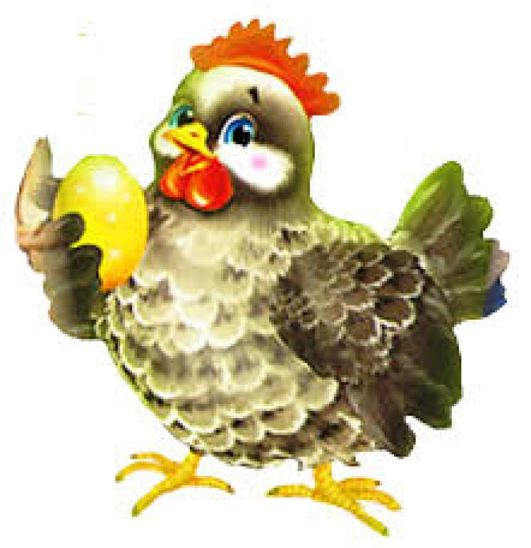Правильно, это курочка. Вот она какая.

Красивая. На голове у неё красный гребешок, бородушка. Сама пестрая. Курочки бывают разные: черные, белые, красные и пестрые, как наша. Пестреньких кур иногда называют ласково - рябушечка. Про одну такую курочку - рябушечку даже есть песенка. Послушайте, ее.

- Курочка - рябушечка.

Куда ты пошла?

 На речку.

Курочка - рябушечка,

Зачем ты пошла?

За водичкой.

Курочка - рябушечка,

Зачем тебе водичка?

Цы пляток поить.

 Курочка - рябушечка,

Как цыплятки просят пить?

-Пи - пи - пи - пи!

Вам понравилась песенка?

Тогда давайте поиграем: Вы становитесь курочкой-рябушечкой и отвечаете на вопросы

**Вот так:**

**Я: - Курочка – рябушечка. Куда ты пошла?**

**Отвечает ребенок: На речку**

**Таким образом проигрываем эту песенку**

Мы немножечко устали, пора подвигаться!

**Физминутка:**

Я иду, и ты идешь— раз, два, три.

                    (шаг на месте)

      Я пою, и ты поешь — раз, два, три.

                     (стоя, дирижируем 2-мя руками)

       Мы идем и мы поем — раз, два, три.

                       (шаг на месте)

       Очень дружно мы живем — раз, два, три.

                      ( хлопаем руками)

**III Рассматривание сюжетной картины «Дети кормят курицу и цыплят»**

Ребята, давайте рассмотрим картинку

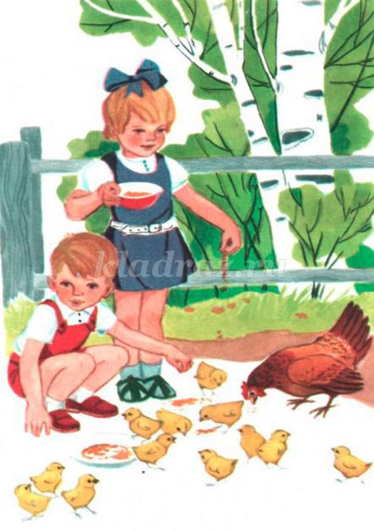

* Что делают дети?
* Давайте рассмотрим детей, которые заботятся о курочке с цыплятами.
* Посмотрите, девочка в каком сарафанчике? С синим бантом.
* Что делает девочка? (сыплет зёрнышки)
* Где она берет зернышки? (в красной мисочке).
* А вот мальчик в красном комбинезоне, что он делает? (присел на корточки, смотрит на цыплят).
* Покажите, как присел мальчик (дети показывают).
* Мне кажется, мальчик не только смотри, но и что - то говорит цыпляткам, которые не хотят есть.
* Как вы думаете, что он говорит? (высказывания детей).
* Мальчик говорит: «Клюйте, клюйте зёрнышки, они очень вкусные!»
* Что говорит мальчик? Повторите (хоровые и индивидуальные ответы).
* Что можно сказать про курочку? Какая она? (большая,        пестрая, клюёт зерна).
* А цыплята какие? (маленькие, жёлтенькие, хорошенькие, пушистые комочки, так и хочется их потрогать).
* Чем заняты цыплята? (Два едят, остальные смотрят).
* Посмотрите внимательно на картину, о чем мы ещё не говорили? Что не заметили? (забор, кусты, берёза)
* Подумайте и скажите, чем ещё можно кормить цыплят? (крошками, червяками, кашей, свежей травой).
* А что пьют цыплятки?
* Давайте покажем, как цыплятки пьют водичку (дети показывают)
* Посмотрите на картину, что можно сказать, холодно здесь детям или тепло, (тепло, лето, дети раздеты).

Послушайте сейчас рассказ по этой картине:

Был теплый летний день. Дети вышли во двор. «Цып — цып - цып», - позвали они. И к ним прибежала курочка и цыплятки, маленькие, жёлтенькие, хорошенькие. Девочка насыпала зернышек на землю и в большую тарелку. Курочка и два цыпленка клюют зернышки. А остальные цыплята не едят, по сторонам смотрят Мальчик присел на корточки и уговаривает цыплят: «Клюйте, клюйте зернышки, они вкусные!»

Я ещё раз расскажу вам, как дети кормят курочку и цыплят, а вы будете мне помогать,

**Подумайте и ответьте на вопросы:**

* Где живут курочка с цыплятами? (живут у людей, люди о них заботятся, домашние птицы).
* Есть и другие домашние животные. Посмотрите, у курочки - цыплята, а у кошки - ... (котята), у собачки - ... (щенята), (показываю картинки, дети называют животных и их детенышей).

**Подведение итогов**

Ребята, какие вы молодцы! Вы и с песенкой познакомились про курочку - рябушечку, и играли хорошо. Мы рассмотрели картину «Дети кормят курицу и цыплят». Вы отвечали на вопросы хорошо, повторяли за мной, помогали мне. Правильно назвали всех животных и их детенышей. И курочке понравилось, как вы работали. Молодцы! А сейчас давайте порисуем:

Нарисуйте цыпленок клюет зернышки:

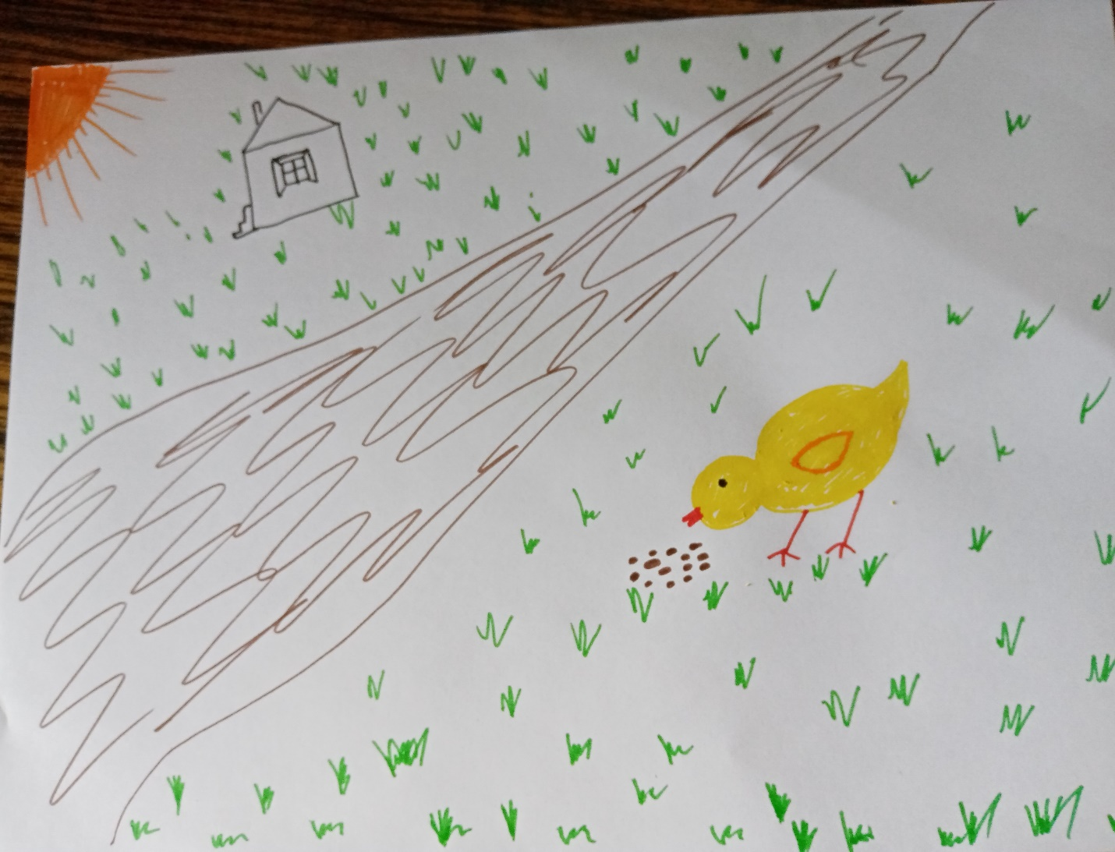

Жду ваших рисунков!